**Práctica N°5**

**Actividad N° 1**

* Desplázate de un lado al otro de la cancha esquivando una cuerda por arriba saltándola o por abajo según la orden del profesor, en el caso de tocar la cuerda deben hacer 5 repeticiones de algún ejercicio a elección.

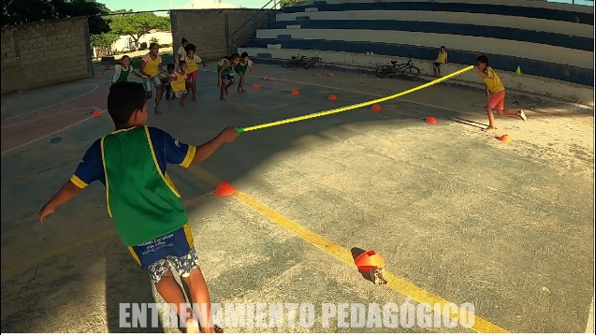

**Actividad N°2**

* 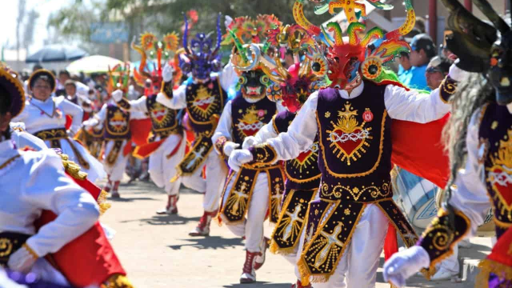Practica el baile Tirana, repasando los pasos de baile según lo practicado en la clase anterior.

**Actividad N°3**

* Analiza la coreografía de la tirana, problemas, errores, estructura, coordinación, junto a tus compañeros/as comenten lo observado.